Analisi funzionale

Appena viene avviato il programma verrà mostrata la schermata principale dove si potrà sceglie di giocare, vedere la classifica, oppure chiudere il programma.

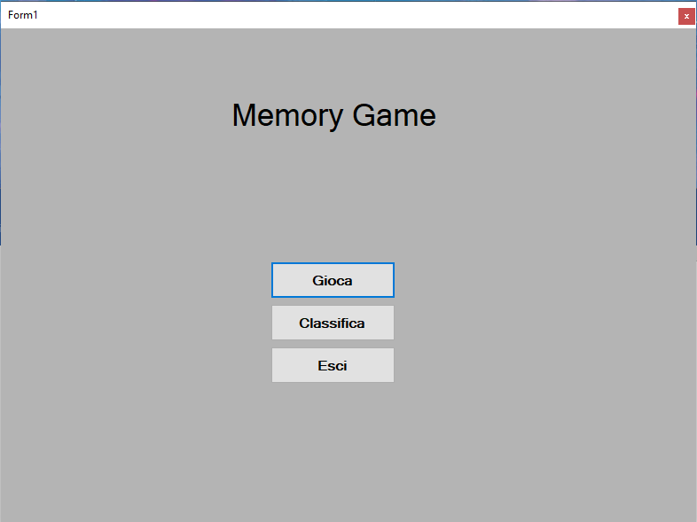

Quando preme sul tasto “Gioca”, viene mostrato un nuovo form in cui i giocatori inizialmente inseriranno un nickname senza virgole uno per volta. Prima di far scrivere i nomi, vengono generate le carte che vengono salvate all’interno di un array. Nella generazione verrà generato il tipo della carta con la corrispettiva immagine e verrà controllato che non venga generato più di due volte.

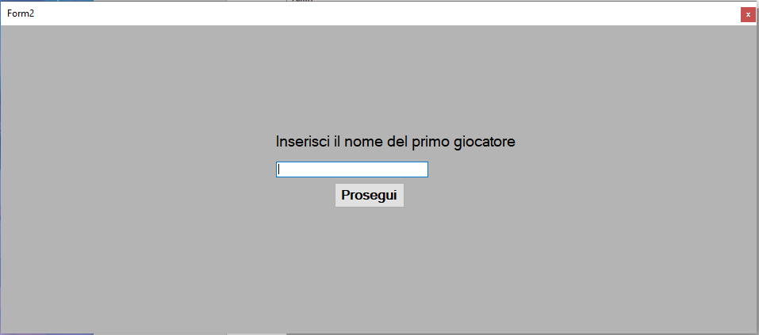

Dopo che i giocatori avranno inserito i nomi, verrà estratto chi comincerà per primo e se inizia il primo giocatore allora lo sfondo sarà blu invece, se inizia il secondo allora lo schermo sarà rosso.

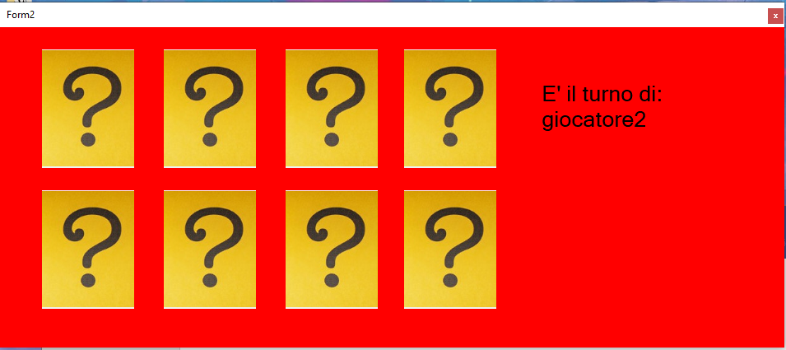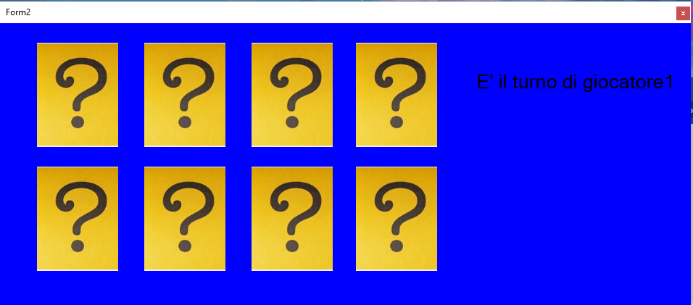

Appena viene premuta una carta, viene mostrata l’immagine rilegata al tipo di carta salvata nel array usato appena il form viene caricato e nel caso in cui le due carte premute siano uguali il giocatore attuale può continuare a giocare, nel caso in cui siano diverse tramite una funzione wait() verranno fatti attendere 0,5 secondi in cui i giocatori potranno vedere le due carte selezionate prima che esse vengano rigirate.

Appena verranno formate le quattro coppie, la partita finisce e chi ha fatto più coppie vince e viene salvata la vittoria in un file .txt usato per la classifica, ma nel caso in cui i giocatori facciano lo stesso numero di coppie si finisce in pareggio e verranno mostrati due bottoni grazie al quale sarà possibile tornare alla schermata principale o iniziare una nuova partita.

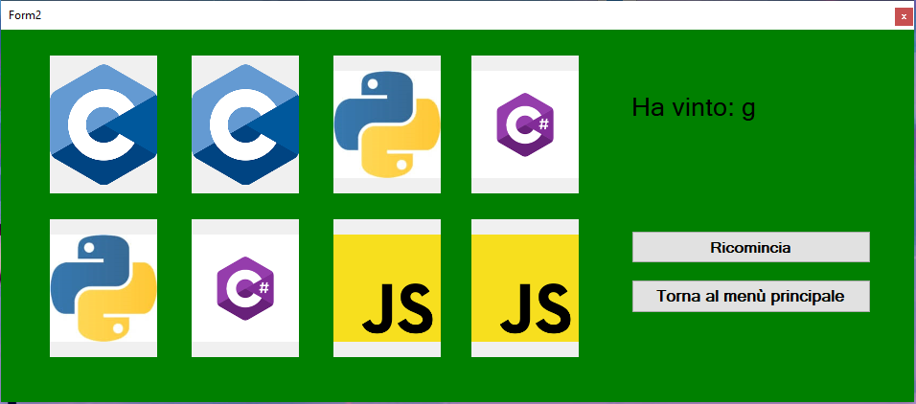

Quando viene premuto il tasto “Classifica” creato il form con la classifica.

Per la classifica verrà usato un datagridview che conterrà tre colonne, la prima per la posizione, la seconda per il nome del giocatore e la terza per il numero di vittorie.

I dati verranno letti dal file.txt usato in precedenza per salvare la vittoria, se la partita non è terminata in pareggio, ordinati tramite bubble sort.

